**¿Qué aprendí?**2° Básico Capítulo 6

1. Completa esta tabla de conteo considerando la cantidad de objetos que hay en tu estuche.

|  |  |  |
| --- | --- | --- |
| **Objeto** | **Cantidad de objetos** | |
| Lápiz |  |  |
| Goma |  |  |
| Tijera |  |  |

|  |  |
| --- | --- |
| Nivel | 2º Básico |
| Tomo | 1 |
| Capítulo | 6: Tablas y gráficos |
| OA | 21: Registrar en tablas y gráficos de barra simple, resultados de juegos aleatorios con dados y monedas. |
| Contenido | Tablas de conteo. |
| Indicador de evaluación | Registran información en tablas de conteo a partir de datos del entorno. |
| Habilidad | Representar |
| Respuesta esperada | Respuesta variada, por ejemplo:  **1**  **2**  **8**  8  2  1 |

**¿Qué aprendí?**2° Básico Capítulo 6

1. Observa la tabla de conteo.

|  |  |  |
| --- | --- | --- |
| **Lanzamiento de una moneda** | | |
| Lado de la moneda | Cantidad | |
| Sello | I I I I I I |  |
| Cara | I I I I I I I I I |  |

¿Cuántas veces se lanzó la moneda? veces.

|  |  |
| --- | --- |
| Nivel | 2º Básico |
| Tomo | 1 |
| Capítulo | 6: Tablas y gráficos |
| OA | 20: Recolectar y registrar datos para responder preguntas estadísticas sobre juegos con monedas y dados, usando bloques y tablas de conteo y pictogramas. |
| Contenido | Tablas de conteo. |
| Indicador de evaluación | Interpretan información presentada en tablas de conteo. |
| Habilidad | Resolver problemas |
| Respuesta esperada | 15 veces. |

**¿Qué aprendí?**2° Básico Capítulo 6

1. El pictograma muestra las preferencias de un grupo de estudiantes sobre sus juegos favoritos.

|  |  |  |
| --- | --- | --- |
| **Juegos favoritos** | | |
|  |  |  |
|  |  |  |
|  |  |  |
|  |  |  |
| Pintar | Escondidas | Quemadas |
| = 2 estudiantes | | |

¿Cuántas preferencias más tienen las Quemadas que las Escondidas?

|  |  |
| --- | --- |
| Nivel | 2º Básico |
| Tomo | 1 |
| Capítulo | 6: Tablas y gráficos |
| OA | 22: Construir, leer e interpretar pictogramas con escala y gráficos de barra simple. |
| Contenido | Pictogramas. |
| Indicador de evaluación | Interpretan información presentada en pictogramas. |
| Habilidad | Resolver problemas |
| Respuesta esperada | 2 preferencias más. |

**¿Qué aprendí?**2° Básico Capítulo 6

1. En el siguiente gráfico, ¿qué color fue el más elegido?

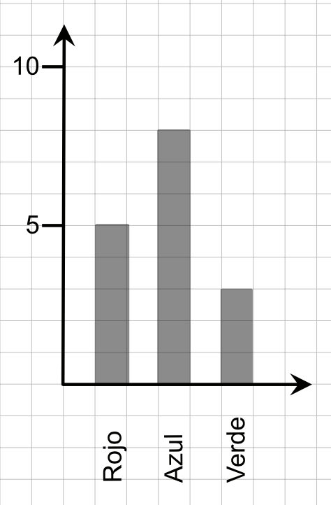

**Colores**

**Cantidad de personas**

El color más elegido fue: _____________________________

|  |  |
| --- | --- |
| Nivel | 2º Básico |
| Tomo | 1 |
| Capítulo | 6: Tablas y gráficos |
| OA | 22: Construir, leer e interpretar pictogramas con escala y gráficos de barra simple. |
| Contenido | Gráficos de barra simple. |
| Indicador de evaluación | Interpretan información presentada en gráficos de barra simple. |
| Habilidad | Representar |
| Respuesta esperada | Azul |